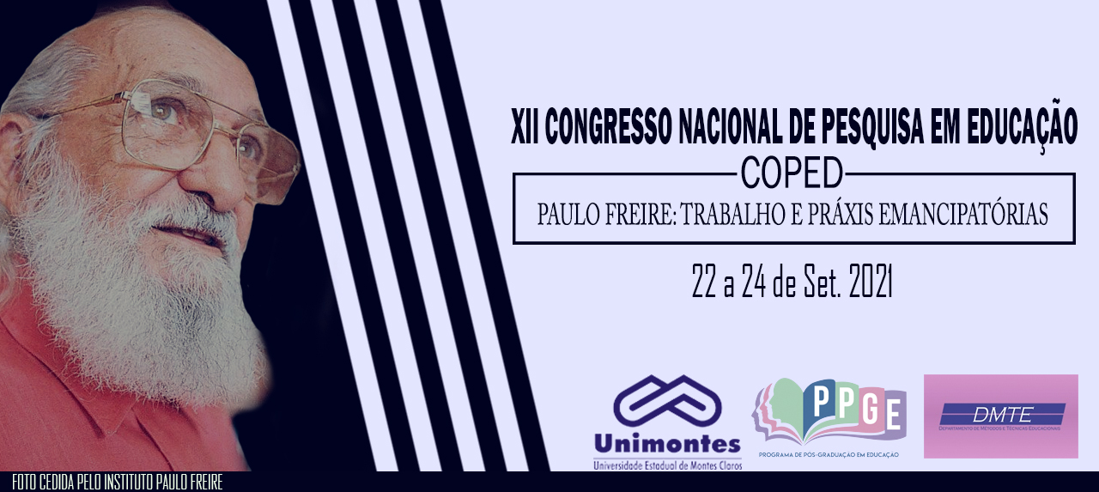
AS VISÕES SISTÊMICAS DOS CONTOS DE FADAS: CONTRIBUIÇÕES NA SALA DE AULA

Nathany Gonçalves Santos
Mestranda em Educação - Unimontes
nathanyy18@hotmail.com

Francely Aparecida dos Santos
Professora do Mestrado em Educação - Unimontes francely.santos@unimontes.br

Resumo: Este estudo tem por objetivo discutir a importância dos contos de fadas na vida das crianças e sua relação com a sala de aula. Como problemática questionamos: Como os contos de fadas podem auxiliar o professor em sala de aulas em turmas de alfabetização. A inquietação parte de discussões e leituras sobre a temática feitas no projeto de ensino intitulado “Os aspectos Psicopedagógicos e Sistêmicos do Processo de Ensino e de Aprendizagem da Alfabetização Matemática, de crianças de turmas do primeiro ano de escolarização” aprovado pela Resolução CEPEx n° 088/2019. Podemos analisar que tanto na sala de aula quanto para o desenvolvimento do psiquismo infantil os contos de fadas são ferramentas de extrema importância que deveríamos ser mais utilizadas e exploradas na infância.
Palavras-Chaves: Contos de Fadas; Sala de aula; Visão sistêmica; Alfabetização.

Era uma vez: Uma breve introdução
Em seus primórdios os contos de fadas tinham intuito de amedrontar e orientar seus ouvintes sobre os conflitos do mundo e sobre seus sentimentos perante a vida (CORSO e CORSO, 2006). Na Idade Média os contos não eram destinados em específico para o público infantil, uma vez, que a criança nessa época não era “vista” ou “tratada” como criança, mas sim como adultos em miniatura, ou seja, frequentavam os mesmo lugares e escutam as mesmas históricas que os adultos, sem restrições de tema, assunto ou origem (CORSO e CORSO, 2006).
A primeira coletânea dos contos de fadas registradas em livros surgiu no século XVI, na França organizada pelo poeta e advogado Charles Perrout. Que transcreveu e organizou as histórias contadas que vinham de gerações e gerações na modalidade oral. Ainda nesses livros o tema e assuntos relatados eram exatamente como se ouvia em rodas de conversar ou da cultura popular da época, sendo alguns temas ainda “pesados” para o público infantil. (BETTELHEIM, 2020; FRANZ, 1990; GUTFREIND, 2020).
No século XVIII, com a pesquisa dos Irmãos Grimm (JOCOB E WILHELM), os contos de fadas são destinados pela primeira vez para o público infantil, onde alguns personagens e finais originais foram modificados para se adequar ao mundo da infância. Contudo, as questões de orientação e de atemorização ainda continuam a existir nas histórias, que sofrerão influencias da Igreja Católica, assim, os contos de fadas passaram a um teor mais moral entre o bem e o mau, entre o que uma pessoa boa faz em certas situações e o que pessoas más fazem em outras aos olhos, claro, da doutrina católica (BETTELHEIM, 2020).
Ainda nessa nova versão que fez bastante sucesso e até hoje circulam em nosso cotidiano, os contos de fadas escritos pelos Irmãos Grimm adicionaram personagens, como no Chapeuzinho Vermelho que na versão mais antiga não teria a presença do caçador, quanto na utilização do tão famoso “Era uma vez....” e “viveram felizes para sempre”, o acarreta uma temporalidade nos contos e uma importante questão de que tudo no final vai acabar bem e com alegria (BETTELHEIM, 2020).
Neste estudo então, buscamos como objetivo central discutir a importância dos contos de fadas na vida das crianças e sua relação com a sala de aula. Como problemática questionamos: Como os contos de fadas podem auxiliar o professor em sala de aulas em turmas de alfabetização. A inquietação parte de discussões e leituras sobre a temática feitas no projeto de ensino intitulado “Os aspectos Psicopedagógicos e Sistêmicos do Processo de Ensino e de Aprendizagem da Alfabetização Matemática, de crianças de turmas do primeiro ano de escolarização” aprovado pela Resolução CEPEx n° 088/2019. Onde se constituiu espaço de debates e exposições sobre a real história dos contos de fadas e suas implicações tanto para formação da criança, quanto para sua utilização em sala de aula, tento em vista que com os estudos os contos se mostram ferramentas bastante eficazes no auxilio do processo de ensino e aprendizagem.
Referencial teórico: O que dizem os estudiosos
Diversos autores têm estudado e analisado os contos de fadas e suas contribuições para as crianças em diferentes áreas de conhecimento, como na psicologia e psicanálise com a formação do arcaico psíquico e na formação do pensamento, quanto na educação com a utilização em sala de aula como ferramenta lúdica para a aprendizagem mais leve e criativa, na antropologia com a historicidade do ser humano, e na literatura como fonte de prazer e deleite. Franz (1990) expõe que os “contos de fadas são a expressão mais pura e mais simples dos processos psíquicos do inconsciente coletivo” (p.09). Pois, na sua construção os contos são extremamente humanos e contam por meios simples sentimentos de toda humanidade.
Por isso, a criança ao ler e ter contato com os contos de fadas acreditam fielmente que a visão de mundo ali apresentada é exatamente igual a sua (BETTELHEIM, 2020). Os contos de fadas na visão das crianças são exemplos simples e de fácil compreensão dos conflitos internos e externos da sua vida. Bettelheim (2020) explica que:
Esta e exatamente a mensagem que os contos de fadas transmitem á criança de forma múltipla: que uma luta contra dificuldades na vida e inevitável, e a parte intrínseca da existência humana, mas que se a pessoa não se intimida, mas se defronta de modo firme com as opressões inesperadas e muitas vezes injustas, ela dominara todos os obstáculos e, ao fim, emergira vitoriosa (Bettelheim, 2020, p. 14).
Por essa fácil associação e pelo modo lúdico das histórias, que os contos de fadas se apresentam como uma grande ferramenta em sala de aula no processo de ensino e aprendizagem das crianças e na percepção da construção do seu psiquismo. A criança ao ter contato com os contos de fadas podem desenvolver a capacidade de fantasiar, estimular a imaginação, propiciar a elaboração dos seus conflitos, aprender a lidar com frustações, com sentimentos de luto, separação, tristeza, alegria, inveja, medo, raiva, dentre vários outros. (GUTFREIND, 2020).
Gutfreind (2020), traz exemplos claros de como alguns desses sentimentos podem interferir diretamente na aprendizagem em sala de aula da crianças, uma vez que, o processo de aquisição de ensino na primeira infantil está diretamente relacionado com lado emocional das crianças. Franz (1985) explica que é
“[...] por essa razão que os contos de fadas são tão importantes. Neles encontramos regras de comportamento, de lidar com essas coisas. Muito frequentemente não se trata de um assunto ético muito claro, mas de como se encontrar um caminho de sabedoria natural” (FRANZ, 1985, p. 203).
Piaget (1999) reforça essa afirmação em seus estudos quando explica que os aspectos cognitivos-afetivos não são os únicos responsável pela aprendizagem da criança, porém são de grande importância sua formação. Na fase da infância apresentada por Piaget (1999) entre os dois anos oito anos, as crianças tem uma abertura maior para o “faz-de-conta”, sendo então desenvolvido com maior intensidade a simbolizações e a imaginação.
Em consequência disso, o professor precisa está atendo a essas questões e trabalhar como os contos de fadas em sala de aula na ótica de ser mais uma ferramenta de consolidação do ensino e da aprendizagem na aula.
Gutfreind (2020) defende que os contos deveriam ser trabalhados na educação como recurso de rastreamento e desinibição de dificuldades escolares e até mesmo como desbloqueios de aprendizagens. E que o lúdico e o encanto trazido nas histórias são pontes para a leitura e aprendizagem bem sucedida dos alunos.
Gross e Jakob (2017) analisam ainda que para o olhar dos contos de fadas na visão sistêmica é preciso entender que eles são parte importante no desenvolvimento das crianças e são extremamente ligados aos sentimentos familiares que essas crianças podem está vivenciando ou que já viveu. E que nesses mesmos sentimentos vivenciados entre familiares pode ter uma simbolização muito grande com algum conto apresentado em sala de aula.
Procedimentos metodológicos
O estudo em questão foi elaborado com a utilização da pesquisa de cunho bibliográfico, por meio da revisão de literatura, fazendo leituras de autores que tratam dos contos de fadas. Teve como propósito discutir a importância dos contos de fadas na vida das crianças e sua relação com a sala de aula. Ao discorrer sobre a temática, tomamos como embasamento teórico: Gutfreind (2020), Bettelheim (2020), Franz (1990). Contudo, não é nossa pretensão trazer soluções prontas e acabadas, mas trazer algumas contribuições para a temática em questão, sem pretender esgotá-la, mas apresentar algumas questões que podem ser refletidas pelos profissionais da área da educação.

E viveram felizes para sempre: Concluindo a discussão
Podemos concluir por hora, que os contos de fadas podem proporcionar o desenvolvimento das crianças no sentindo dos aspectos cognitivos, afetivos, social, dando condições para a sua formação de personalidade, do seu imaginário e gestão de sentimentos. Consequentemente possibilitando um meio lúdico e criativo no ensino e aprendizagem, além de ser uma ferramenta de percepção de alguns sentimentos que podem atrapalhar nos estudos como falta de atenção, desanimo, falta de paciência consigo mesmo e com os outros.

Referências:
BETTELHEIM, Bruno. A psicanálise dos contos de fadas. 39°. ed. Rio de Janeiro/ São Paulo: Paz & Terra, 2020.
GUTFREIND, Celso. O terapeuta e o Lobo: A utilização do conto na clínica e na escola. Porto Alegre: Artmed, 2020.
GROSS, Brigitte ; SCHNEIDER, Jakob. Ah! Que bom que eu sei! : A visão sistêmica dos contos de fadas. 3°. ed. Belo Horizonte: Atman, 2017.
FRANZ, Marie-Louise Von. A interpretação dos contos de fadas. São Paulo: Paulus: Coleção amor e psique, 1990.
CORSO, Diana L.; CORSO, Mário. Fadas no Divã: Psicanálise nas histórias infantis. Porto Alegre: Artmed, 2006.
PIAGET, Jean. Seis estudos de psicologia. 24º Ed. Tradução: Maria Alice Magalhães D’ Amorim e Paulo Sergio Lima Silva. Rio de Janeiro: FORENSE UNIVERSITARIA, 1999.

